Лабораторная работа №3

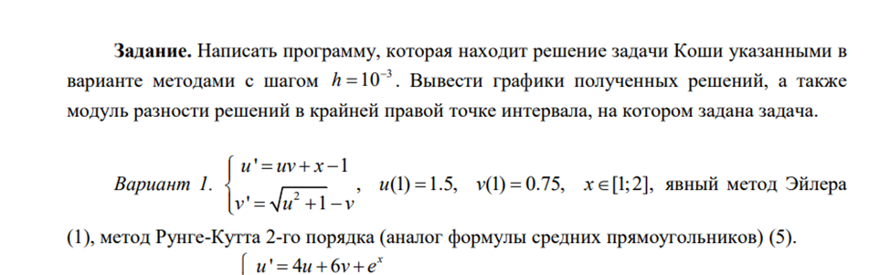

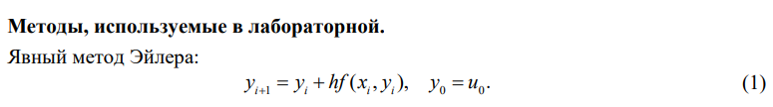

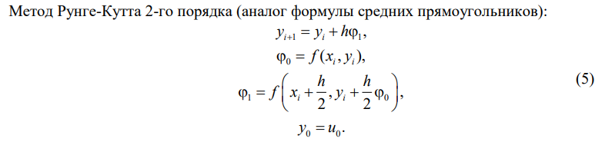

Код программы:

import numpy as np  
import matplotlib.pyplot as plt  
  
  
# Определение функций для системы уравнений  
def f(x, y):  
 U, V = y  
 return np.array([U * V + x - 1, np.sqrt(U ** 2 + 1) - V])  
  
  
def display(x_values, y_values, title):  
 u_values = y_values[:, 0]  
 v_values = y_values[:, 1]  
 plt.figure(figsize=(10, 6))  
 plt.plot(x_values, u_values, label='u(x)')  
 plt.plot(x_values, v_values, label='v(x)')  
 plt.title(title)  
 plt.xlabel('x')  
 plt.ylabel('y')  
 plt.legend()  
 plt.grid(True)  
 plt.show()  
  
  
# Явный метод Эйлера  
def euler_method(f, h, y0, x_values):  
 y_values = np.zeros((len(x_values), len(y0)))  
 y_values[0] = y0  
 for i in range(1, len(x_values)):  
 xi = x_values[i]  
 yi = y_values[i-1]  
 yi_temp = yi + h*f(xi, yi)  
 y_values[i] = yi_temp  
  
 return x_values, y_values  
  
  
# Метод Рунге-Кутта 2-го порядка  
def runge_kutta_2nd_order(f, h, y0, x_values):  
 y_values = np.zeros((len(x_values), len(y0)))  
 y_values[0] = y0  
 for i in range(1, len(x_values)):  
 xi = x_values[i]  
 yi = y_values[i - 1]  
 phi0 = f(xi, yi)  
 phi1 = f(xi + h/2, yi + (h/2)*phi0)  
 yi_temp = yi + h * phi1  
 y_values[i] = yi_temp  
  
 return x_values, y_values  
  
  
# Начальные условия  
startData = np.array([1.5, 0.75])  
h = 1e-3  
x_range = [1, 2]  
N = int((x_range[1] - x_range[0]) / h)  
x_values = np.linspace(x_range[0], x_range[1], N + 1)  
  
# Вычисление решений методом Эйлера  
x_euler, y_euler = euler_method(f, h, startData, x_values)  
# Вычисление решений методом Рунге-Кутта 2-го порядка  
x_rk2, y_rk2 = runge_kutta_2nd_order(f, h, startData, x_values)  
  
# Построение графиков  
display(x_euler, y_euler,"Эйлер")  
display(x_rk2, y_rk2, "Рунге")  
  
y1 = y_euler[-1]  
y2 = y_rk2[-1]  
print("Модуль разности решений в крайней правой точке интервала: ", abs(y1-y2))

Результат выполнения:

